Лабораторная работа №3

Крючков Василий

4 курс, 7 группа

Задание:

Создать на языке T-SQL БД своей выбранной предметной области (по индивидуальному заданию).

Создать и описать на языке T-SQL наборы данных (таблицы) спроектированной вами реляционной БД предметной области, отношения, которых должны быть у вас согласно Лаб. Раб. 2. описаны в 3НФ.

Создать диаграмму (диаграммы) БД в SSMS, созданных вами вышетаблиц данных на языке T-SQL.

Заполнить БД, наборы данных, данные ввести используя инструкцию INSERT [INTO] имя_таблицы [(список_столбцов)] VALUES (значение1, значение2, ... значениеN).

Сделать резервную копию созданной вами БД и прикрепить к отчету.

Создание таблиц:

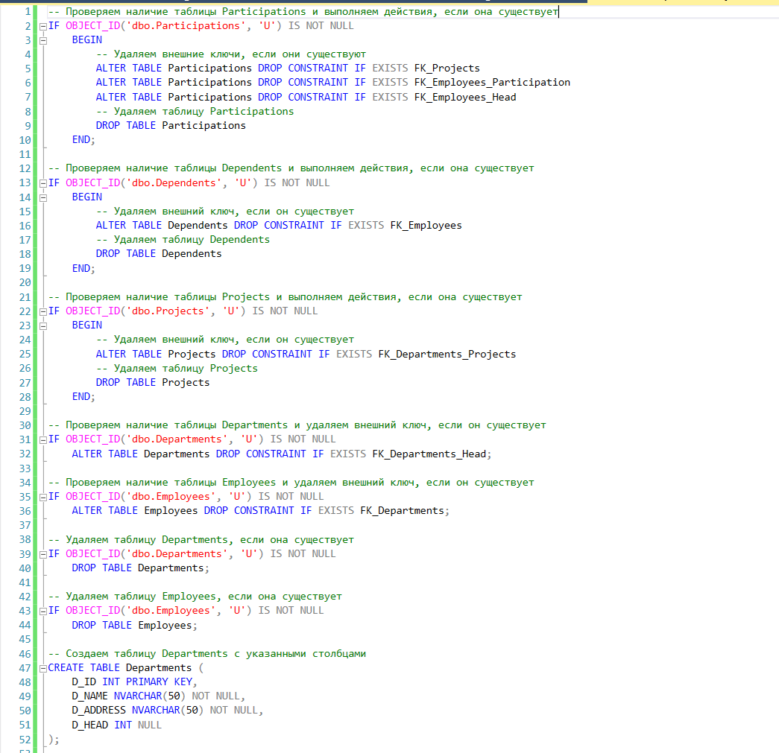

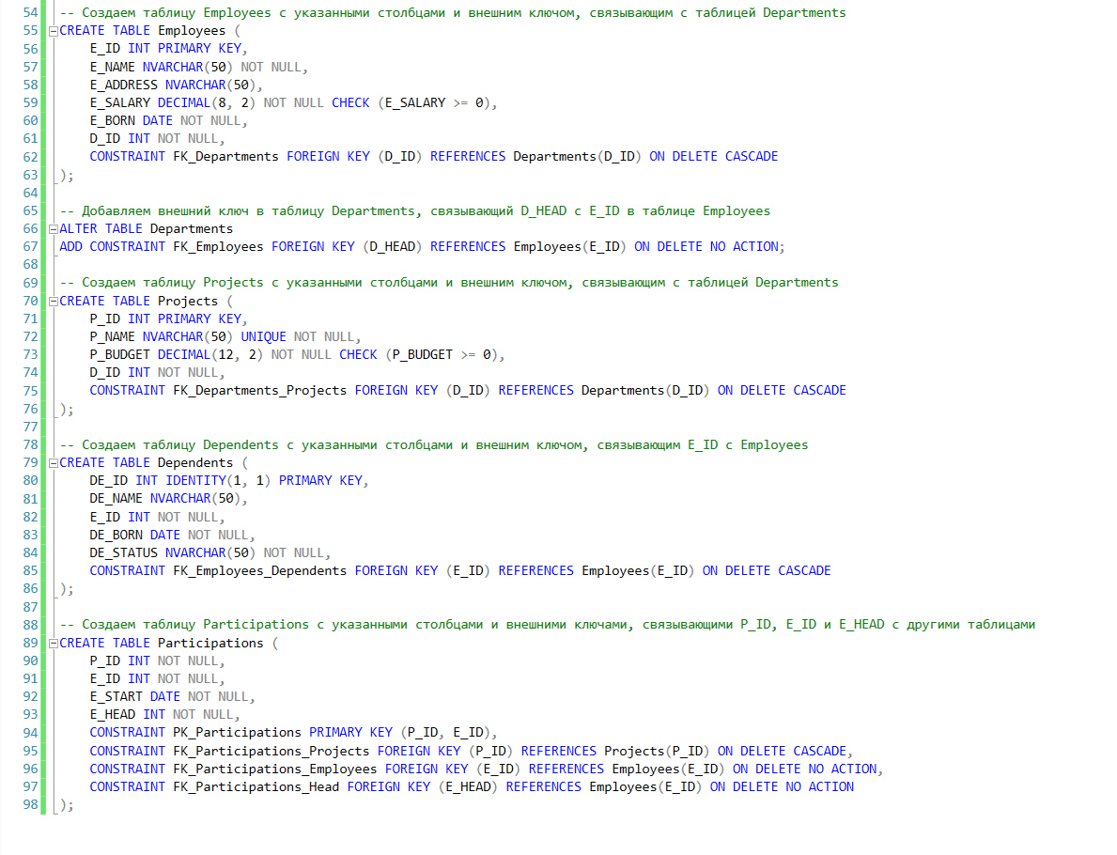

Заполнение таблиц:

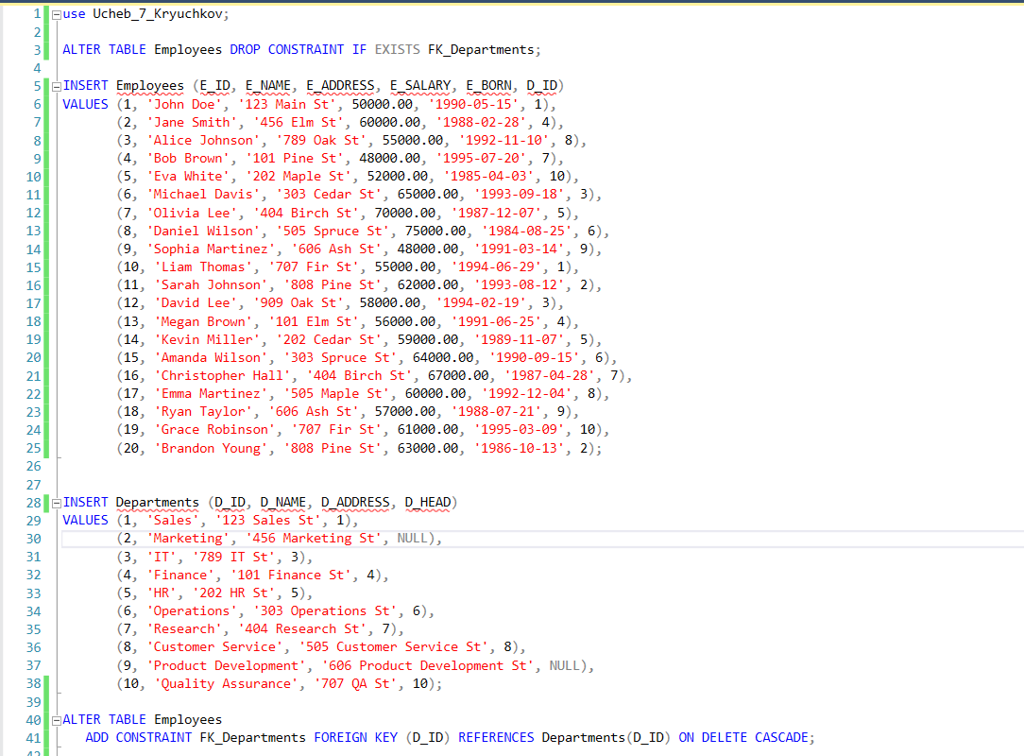

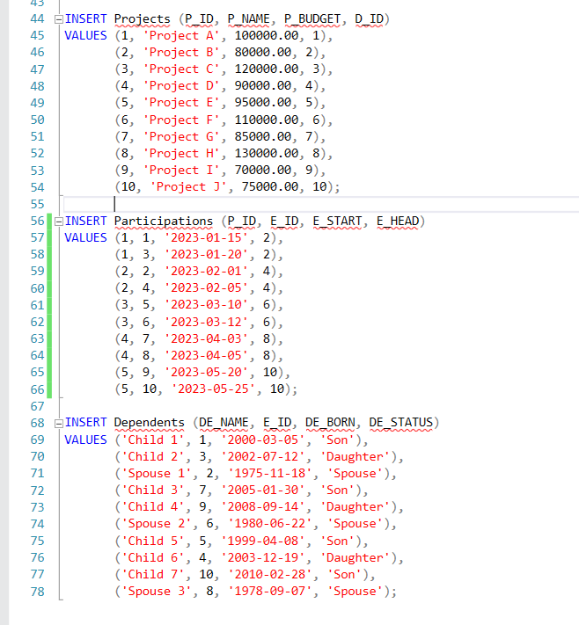

Диаграмма построенной БД:

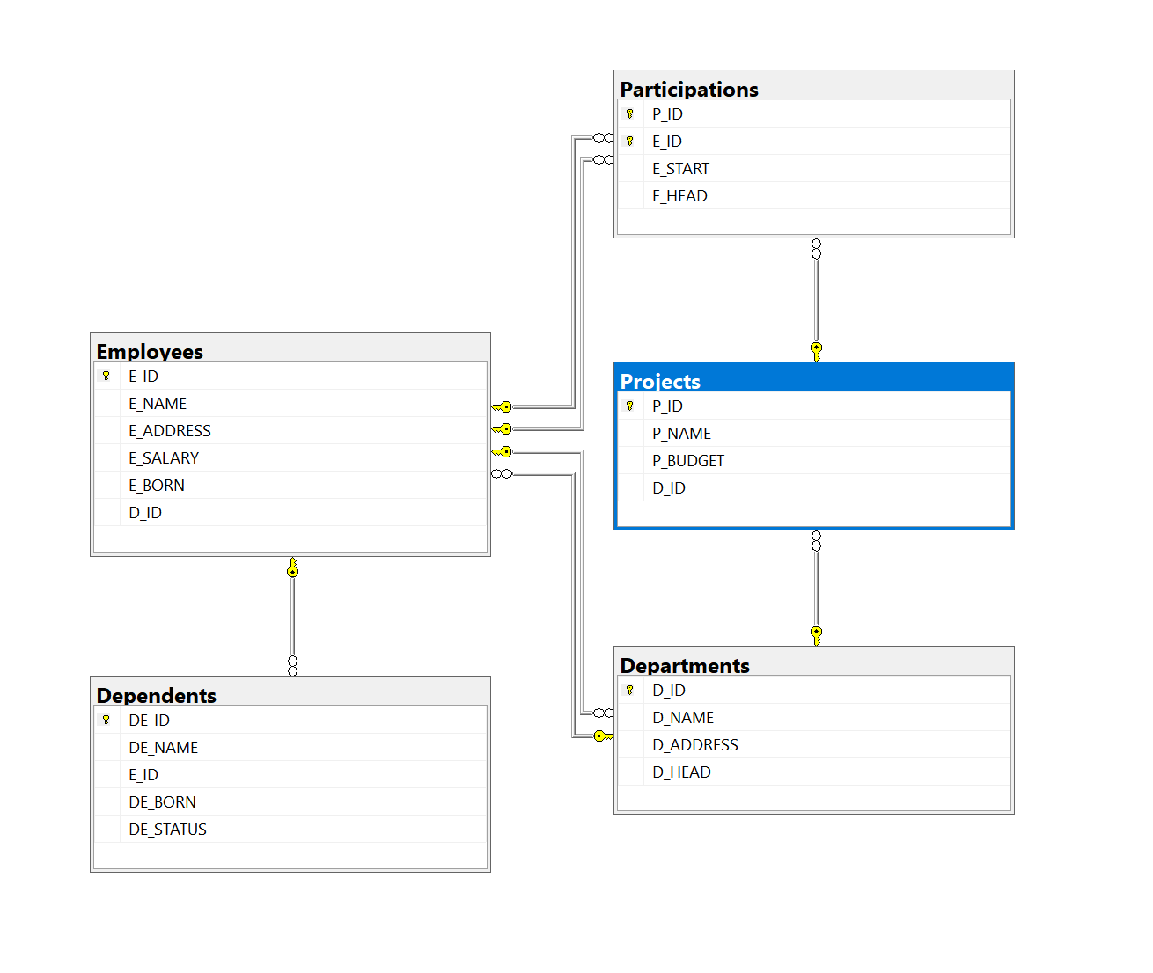

Резервное копирование:

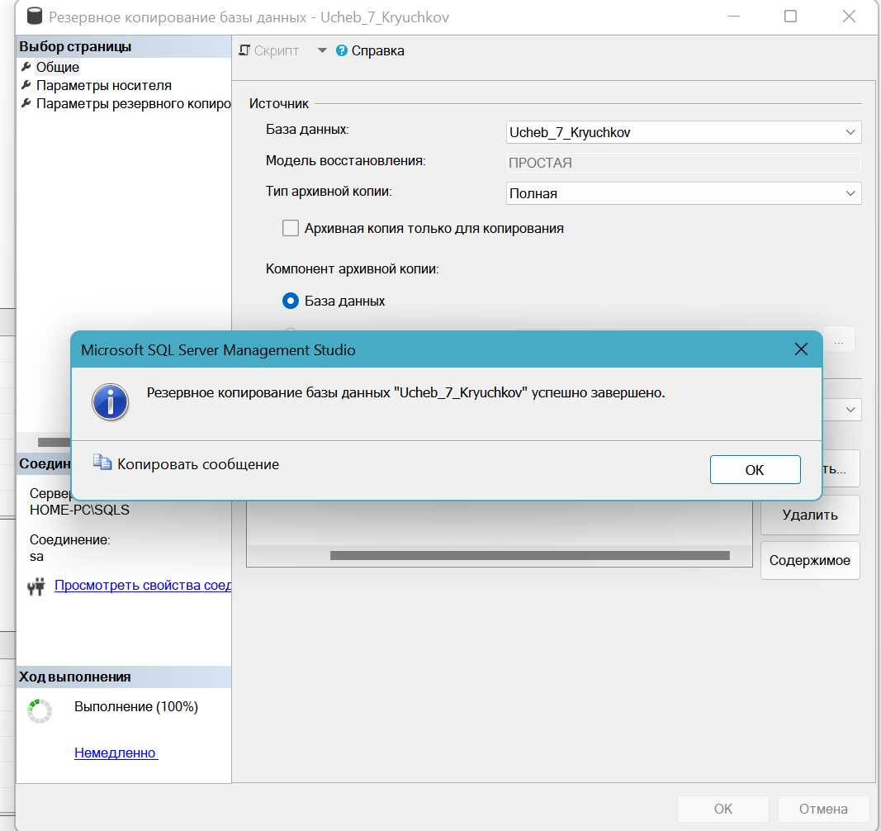

Частичный вывод:

